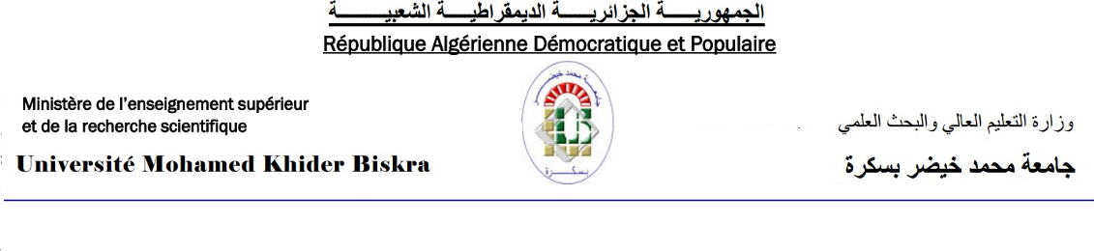
كلية: العلوم الاقتصادية والتجارية وعلوم التسيير
قسم: .علوم التسيير

مخطط تدريس محتوى المادة

المادة
الميدان:. علوم التسيير | الشعبة: علوم التسيير
المستوى: L1 L2 L3 M1 M2 | التخصص: ادارة أعمال
السنة الجامعية:2025/2026. | السداسي: السداسي الأول السداسي الثاني
اسم المادة: ادارة سلاسل الامداد | النوع: محاضرة عمل توجيهي عمل تطبيقي ورشة
الأستاذ
الاسم واللقب: فاطمة الزهراء طاهري | الرتبة: MAB MAA MCB MCA Prof
الصفة: عضو فريق المادة مسؤول المادة | عدد سنوات التدريس في المادة: 02

المحتوى المقرر | الأسابيع
مدخل إلى المقياس | الأسبوع 01:
مفاهيم اساسية حول الامداد وسلسلة الامداد | الأسبوع 02
تحديد استراتيجية سلسلة الامداد 1 | الأسبوع 03:
تحديد استراتيجية سلسلة الامداد 2 | الأسبوع 04:
عمليات ادارة سلسلة الامداد 1 | الأسبوع 05:
عمليات ادارة سلسلة الامداد 2 | الأسبوع 06:
تخطيط وادارة المخازن | الأسبوع 07:
شبكات النقل والتوزيع | الأسبوع 08:
ادارة المرتجعات | الأسبوع 09:
أخرجة أنشطة سلسلة الامداد | الأسبوع 10:
ادارة سلسلة الامداد الخضراء | الأسبوع 11:
التكنولوجيا وادارة سلسلة الامداد | الأسبوع 12:
منهجية ستة سيجما | الأسبوع 13:

